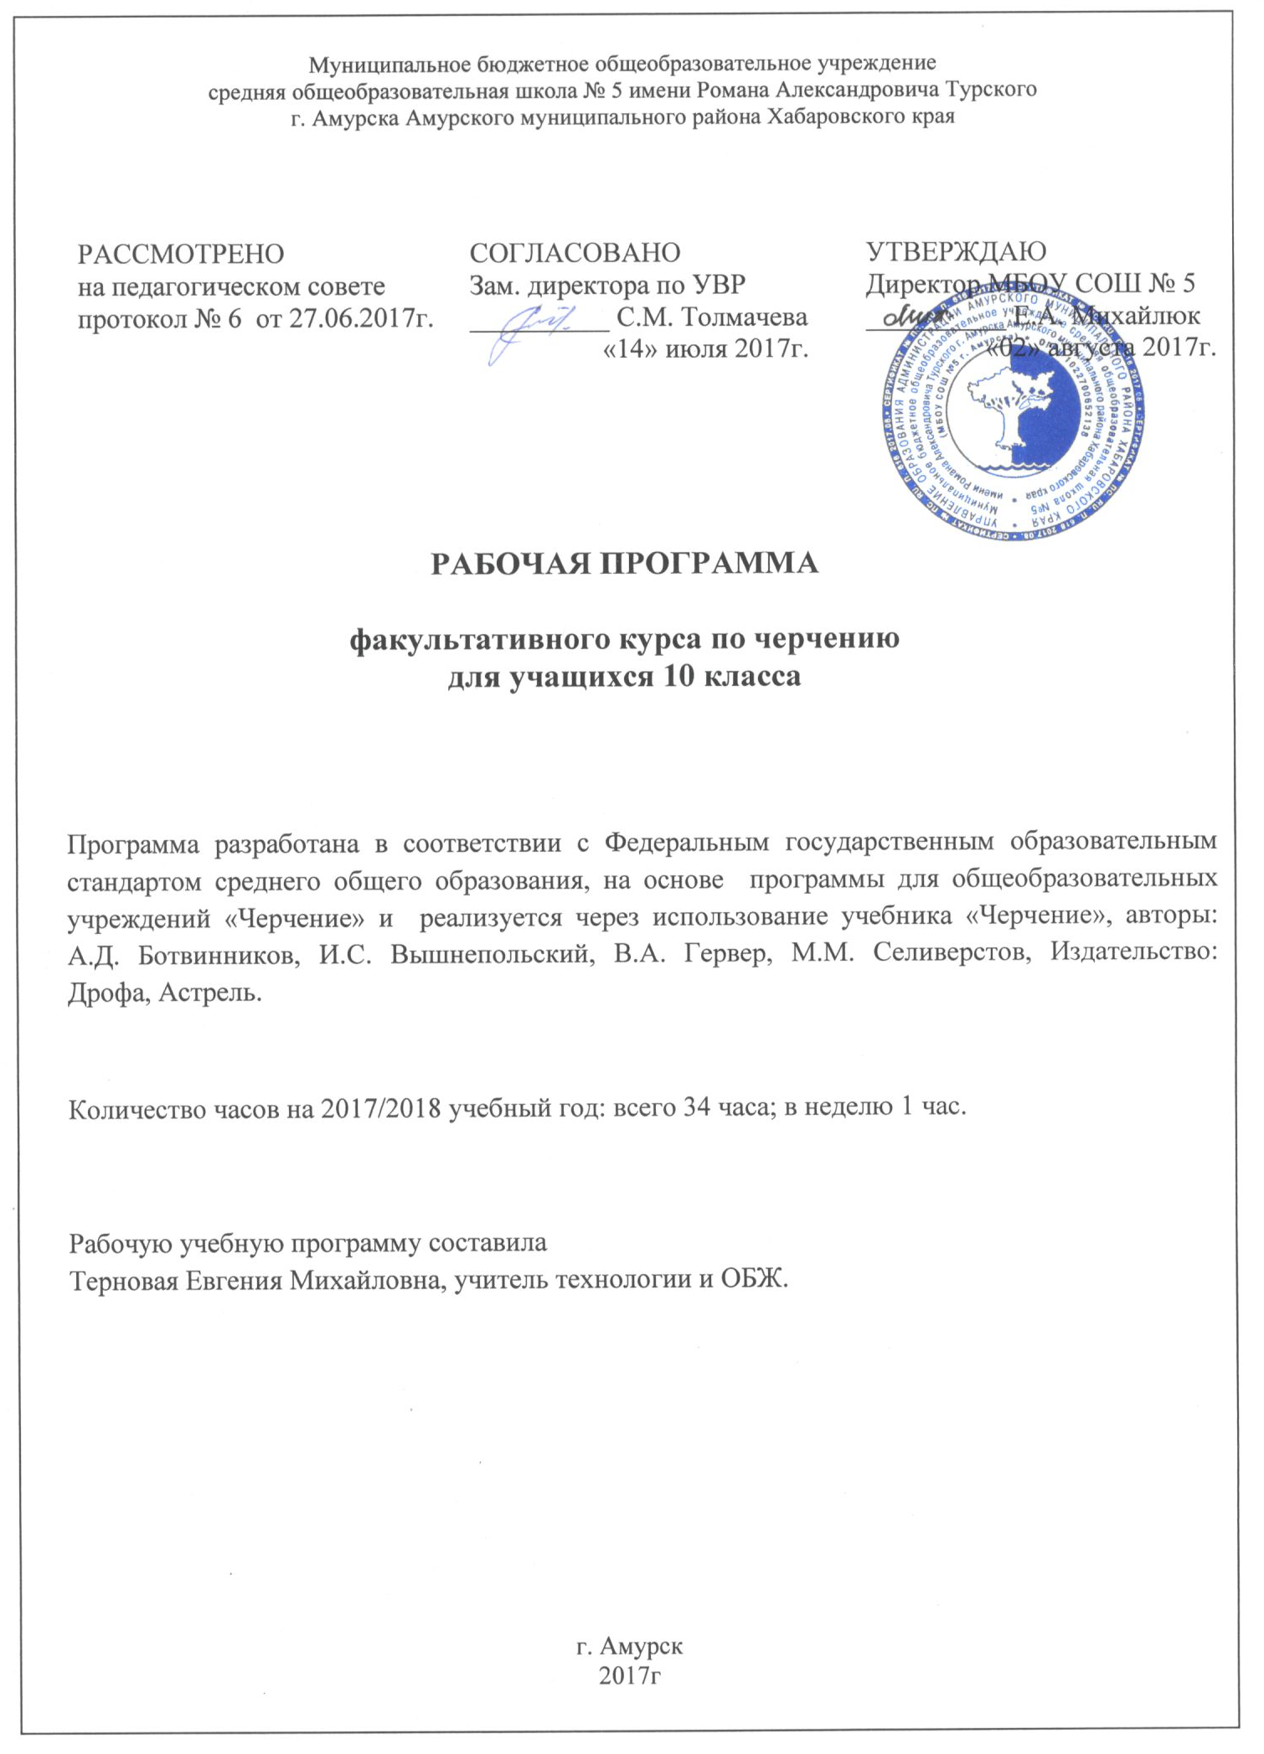

- ПЛАНИРУЕМЫЕ РЕЗУЛЬТАТЫ КУРСА:
(личностные, метапредметные, предметные)

Личностные УУД:
- осознание « Я» как гражданин России как средства: приобщения к культуре русского народа и мировой культуре, совершенствования духовно- нравственных качеств личности.
- устойчивый познавательный интерес и становление смыслообразующей функции познавательного мотива;
- сформированность позитивной моральной самооценки и моральных чувств – чувства гордости при следовании моральным нормам, переживание стыда при их нарушении;
- учиться использовать свои взгляды на мир для объяснения различных ситуаций, решения возникающих проблем и извлечения жизненных уроков;
- уважение личности, ее достоинства, доброжелательное отношение к окружающим. Нетерпимость к любым видам насилия и готовность противостоять им.
- осознание своего долга и ответственности перед людьми своего общества, своей страной;

Регулятивные УУД:
- постановка частных задач на усвоение готовых знаний и действий, принятие и самостоятельная постановка новых учебных задач;
- формирование навыков целеполагания, включая постановку новых целей, преобразование практической задачи в познавательную;
- умение планировать пути достижения намеченных целей;
- умение самостоятельно анализировать условия достижения цели на основе учета выделенных учителем ориентиров действий в новом учебном материале;
- умение адекватно оценить степень объективной и субъектной трудности выполнения учебной задачи;
- осуществлять констатирующий и предвосхищающий контроль по результату и по способу действия;
- владеть различными видами самоконтроля с учетом специфики предмета;
- формирование рефлексивной самооценки своих возможностей управления;
- умение демонстрировать свое речевое и неречевое поведение в учебных и внеучебных ситуациях.

Познавательные УУД
- формировать и развивать компетентность в области использования информационно-коммуникационных технологий;
- осуществлять синтез как составление целого из частей;
- находить общее решение, формулировать, аргументировать и отстаивать своё мнение;
- строить логическое рассуждение, включающее установление причинно-следственных связей;
- синтез как составление целого из частей, в том числе самостоятельно достраивая, восполняя недостающие компоненты;
- выбор оснований и критериев для сравнения, классификации объектов, самостоятельно выбирая основания для указанных логических операций;
- самостоятельный поиск, конструирование и осуществление доказательства;
- самостоятельно создавать алгоритм деятельности при решении проблем творческого и поискового характера.

Коммуникативные УУД:
- уметь информировать о результатах своих наблюдений, участвовать в дискуссии, отстаивать свою точку зрения, находить компромиссное решение в различных ситуациях;
- умение взаимодействовать в ходе выполнения групповой работы, участвовать в дискуссии, аргументировать собственную точку зрения;
- умеет отстаивать свою точку зрения, соблюдая правила речевого этикета; аргументировать свою точку зрения с помощью фактов и дополнительных сведений;
- уметь задавать вопросы отвечать на вопросы по прочитанному или прослушанному тексту;
- вступать в диалог, участвовать в коллективном обсуждении проблем, владеть монологической и диалогической формами речи;
- овладение умениями работать в группе с выполнением различных социальных ролей, представлять и отстаивать свои взгляды и убеждения, вести дискуссию.

Предметные результаты:
Ученик научится:
- Осознано воспринимать графическую культуру как совокупность достижений человечества в области освоения графических способов передачи информации;
- Развивать визуально-пространственное мышление;
- Рационально использовать чертежные инструменты;
- Правилам и приемам выполнения и чтения чертежей различного назначения;

- Развивать творческое мышление и формировать элементарные умения преобразования формы предметов, изменения их положения и ориентации в пространстве.

Ученик получит возможность научиться:
- осознанно понимать графическую культуру как совокупность достижений человечества;
- развивать творческое мышление и умение преобразования формы предмета.

II. СОДЕРЖАНИЕ УЧЕБНОГО КУРСА:

Правила оформления чертежей (7 часов)
Значение черчения в практической деятельности людей. Краткие сведения об истории развития чертежей. Современные методы выполнения чертежей. Цели, содержание и задачи изучения черчения в школе.
Инструменты. Принадлежности и материалы для выполнения чертежей. Рациональные приемы работы инструментами. Организация рабочего места.
Понятие о стандартах. Линии: сплошная толстая основная, штриховая, сплошная волнистая, штрихпунктирная и тонкая штрихпунктирная с двумя точками. Форматы, рамка и основная надпись.
Некоторые сведения о нанесении размеров (выносная и размерная линии, стрелки, знаки диаметра и радиуса; указание толщины и длины детали надписью; расположение размерных чисел).
Применение и обозначение масштаба.
Сведения о чертежном шрифте. Буквы, цифры и знаки на чертежах.

Способы проецирования (9 часов).
Проецирование. Центральное параллельное проецирование. Прямоугольные проекции. Выполнение изображений предметов на одной, двух и трех взаимно перпендикулярных плоскостях проекций.
Расположение видов на чертеже и их названия: вид спереди, вид сверху, вид слева. Определение необходимого и достаточного числа видов на чертежах. Понятие о местных видах (расположенных в проекционной связи).
Косоугольная фронтальная диметрическая и прямоугольная изометрическая проекции. Направление осей, показатели искажения, нанесение размеров.
Аксонометрические проекции плоских и объемных фигур. Эллипс как проекция окружности. Построение овала.
Понятие о техническом рисунке. Технические рисунки и аксонометрические проекции предметов. Выбор вида аксонометрической проекции и рационального способа ее построения.

Чтение и выполнение чертежей деталей (17 часов).
Анализ геометрической формы предметов. Проекции геометрических тел. Мысленное расчленение предмета на геометрические тела (призмы, цилиндры, конусы, пирамиды, шар, и их части). Чертежи группы геометрических тел.
Нахождение на чертеже вершин, ребер, образующих и поверхностей тел, составляющих форму предмета.
Нанесение размеров на чертежах с учетом формы предметов. Использование знак квадрата. Развертывание поверхностей некоторых тел.
Анализ графического состава изображений. Выполнение чертежей предметов с использованием геометрических построений: деление отрезка, окружности и угла на равные части; сопряжения.
Чтение чертежей.
Выполнение эскиза детали (с натуры).
Решение графических задач, в том числе творческих.

Обобщение знаний (1 час).

Графические и практические работы:

№ | Содержание работы | Примечание
1 | Линии чертежа | ---------
2 | Чертеж плоской детали | ---------
3 | Моделирование по чертежу | Из проволоки, бумаги, картона, пластических и других материалов
4 | Чертежи и аксонометрические проекции предметов | С построением проекций, точек, отрезков, граней и пр.
5 | Построение третьей проекции по двум данным | ----------
6 | Чертеж детали | С использованием геометрических построений (в том числе сопряжений)
7 | Устное чтение чертежей | ----------
8 | Чертеж предмета в трех видах | С преобразованием формы предмета
9 | Эскиз и технический рисунок детали | ----------
10 | Эскиз деталей с включением элементов конструирования | С преобразованием формы предмета
11 | Чертеж предмета (контрольная работа) | По аксонометрической проекции или с натуры

Примечание. Чертежи выполняются на отдельных листах формата А4, упражнения – в тетрадях.

III. ТЕМАТИЧЕСКОЕ ПЛАНИРОВАНИЕ:

Содержание | Кол-во часов
Правила оформления чертежей | 7
Способы проецирования | 9
Чтение и выполнение чертежей деталей | 17
Обобщение знаний | 1
Всего | 34

